**BUG NGÀY 10/11/2017**

**Trang Tìm Kiếm**

1. Khi scroll màn hình, thanh menu bị kéo theo => Đè lên các nội dung khác.

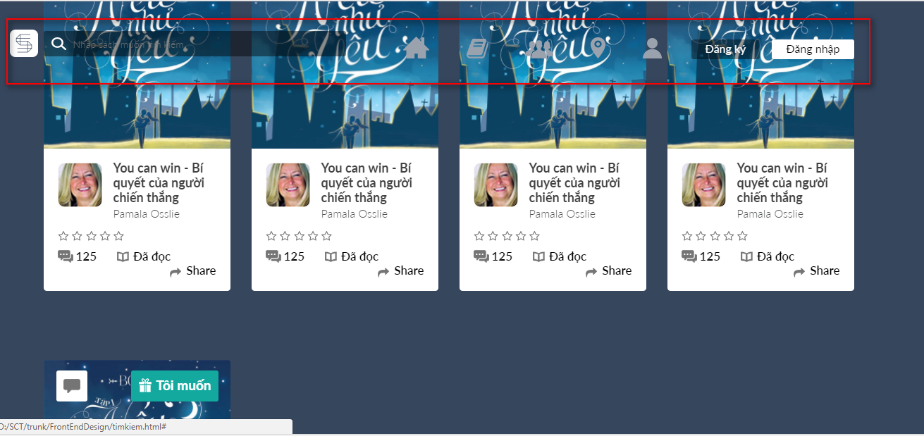

1. Icon nằm đè lên text.

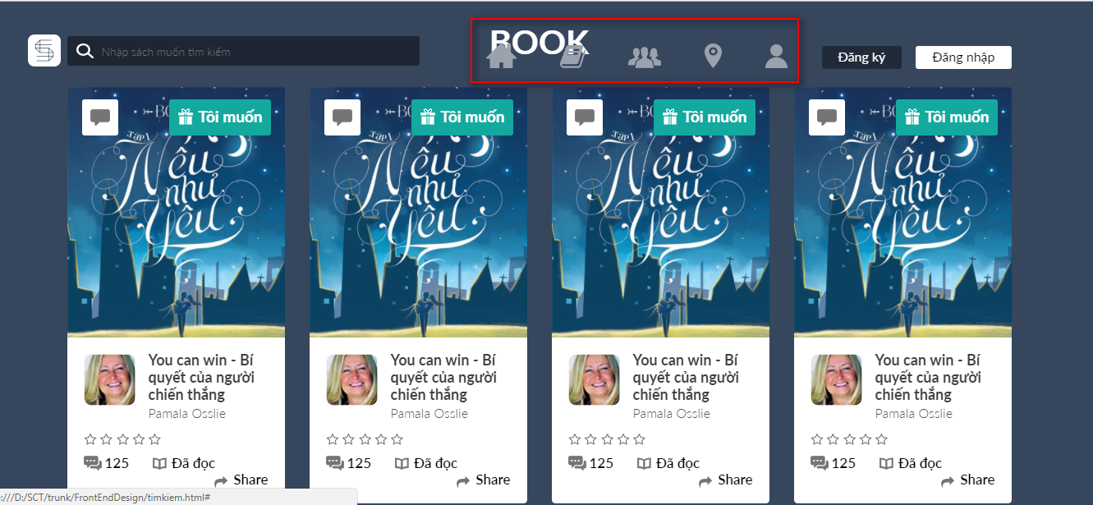

1. Lỗi khi thu nhỏ màn hình.

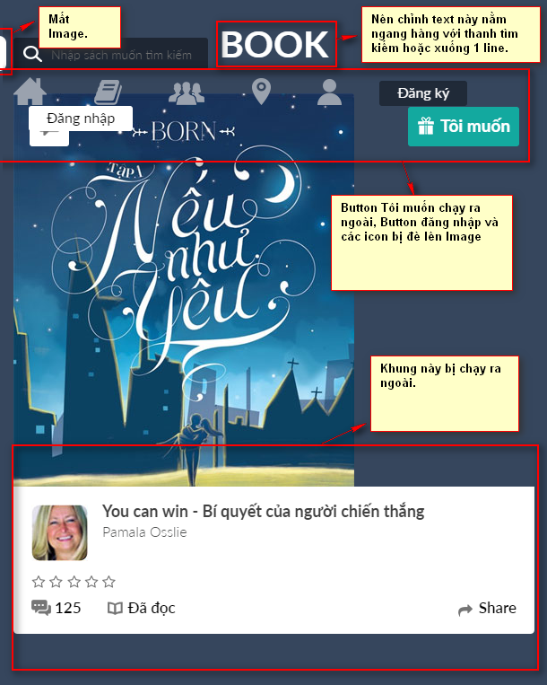

1. Chưa có button Sắp xếp.

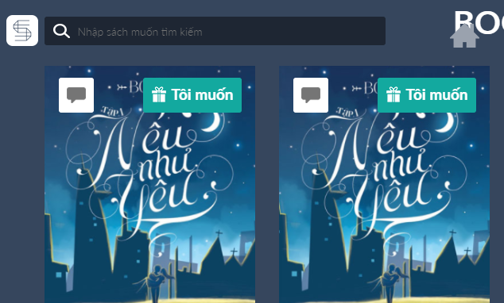 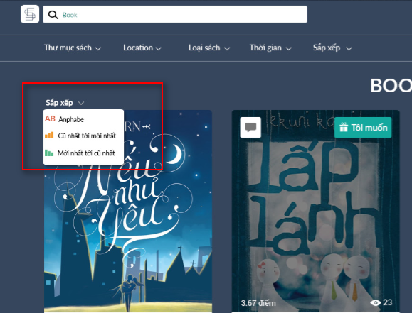

1. Mobile: Mất Image bên trái thanh tìm kiếm

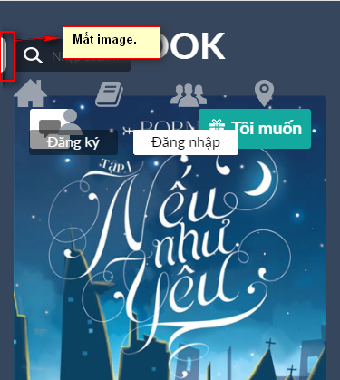

1. Mobile: Title đè lên khung search

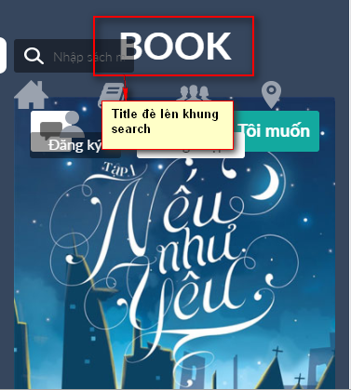

1. Button đăng nhập, đăng ký và các icon menu đè lên image.

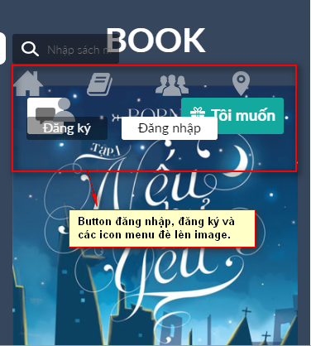

1. Mobile: Khi scroll màn hình, thanh menu bị kéo theo => Đè lên các nội dung khác.

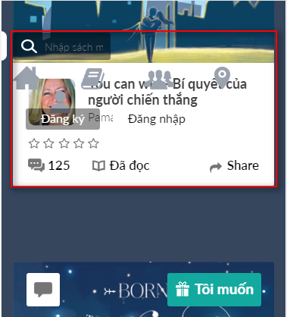

1. Mobile: Khung search bị mất chữ

